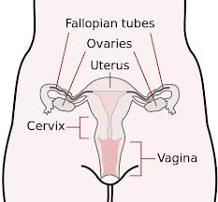
An Córas Atáirgeadh sa Duine
Cuspóirí léann:
- Cuir síos ar structúir & feidhm an córas firinn & baineann
- Tabhacht méóis I déantús na gaiméití (speirm & ubh)
- Sainmhínigh tréithe tánaisteacha gneás
- Ról Éastraigin, Próigeistéaróin & Téististéaróin.
- Cuir síos ar na príonh imeachtaí don timtriall míostriúil.
(Ard) Timtraill Míostriúil & ríalú hormónach air
(Ard) Neamhord amháin don timtriall: Fibróidigh.
- Cuir síos ar comhriactáin (intercourse) & 4 modhanna frithghiniúint (contraception)
- Sainmhínigh & tabhair an suíomh- Toirchiú (fertilisation)
- Cuir síos ar Toichiú In-Vitro
- Cuir sios ar aon fadbh torthúlacht I fir & ceann I mná & modh cóiráile
- Cuir síos ar ionphlandú & ar foirmiú & feidhm an placaint.
- (Ard) Cuir síos ar forbairt an sutha (embryo)
- Cuir síos ar na 3 céimeanna I breithe
- Tála an bhainne- buntáistí.
-----------------------------------------------------------------------------------------------------------
Atáirgeadh: ag déanamh níos mó dá cineál féin.

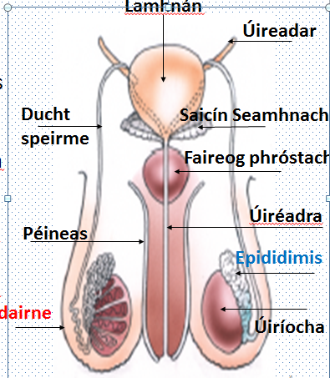
- Córas Fireann.
Úiríocha (testes)-
(i)déantús speirm (ii) déantús Téististéarón
Epididimis- Stóráil na speirmeacha
Duchta Speirmeach (Vas
Deferens)- iompar speirm uiríocha saicín seamhnach.
Saicíní Seamhnacha &Faireog Próstatach- leacht lán do fructóis (siúcra) a cuir le na speirm = glaotar Seamhán (semen) ar an meascáin anois.
Gaiméití:
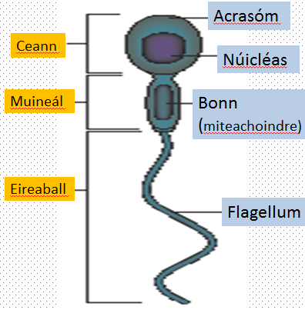
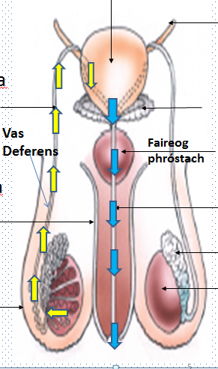
- Speirm:
Cadairne
An Gaiméit firinn déanta sna Uiríocha, stóráilte sna Eipidimis. (cill deighilt chun gaiméití a dhéanamh= Méóis)
(b) Ubh:
An Gaiméit Baineann déanta sna Falacail Graifiach do na Ubhagáin. (Méóis)

- Córas Atáirgeadh Baineann:
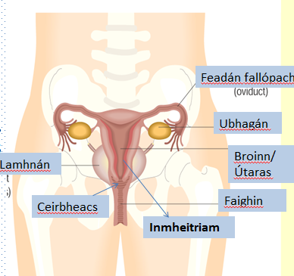
Feidhm na Ubhagáin (ovaries)-
(i) uibheacha a cuir ar fáil
(ii) éastraigin & prógaistéarón a tála (secrete).

Feadán Fallópach: Feadán ina dtarlaíonn Toirchiú (fertilisation).

Broinn (womb): Líneáil inmheánach – inmheitriam – tiubhan sé gach mí (fuileadáin) chun chothaigh a thabhairt don suth (embryo).
Ionphlandú (implantation): nascadh an siogót/suth le líneáil an bhroinn (an inmheitriam)
caoileadh an ubh as an ubhagán feadán fallopach.
Toirchiú (fertilisation): nascadh/comhtháithú (fusion) núicléas an speirm le núicléas an ubh chun siogót (zygote) a dhéanamh. (sa feadán fallópach)
adh an ubh as an ubhagán feadán fallopach.
Ubhscéithe (ovulation): scaoileadh an ubh as an ubhagán feadán fallopach.

Tréithe Tánaisteacha Gnéasach: tréithe fisiceach a forbaríonn I rith caithreachas (puberty) a déanann idirdhealú idir na inscní (genders) & nach bhfuil bainteach le h-atáirgeadh m.sh. fás na cíche sna mná, fás gruaig ar aghaidh na fhear.

- Ról na Hoirmóin Gnéasacha:
Fireann-
- Téististéarón - hormón a rialaíonn forbairt na tréithe tánaisteacha i fír.
Déanta sa Faireog Phiotútach
- FSH (Hormón Falacailspreagthach) Spreagann sé déantús cealla speirm.
- LH (Hormón Lúiteínitheach spreagann sé déantús téististéarón.
Baineann-
- Éastraigin - (i) Balla an útaras (inmhéitriam) a thiubhú
(ii) Forbairt na tréithe tánaisteacha gnéis
- Progaistéarón – ballaí an útaras a neartú.

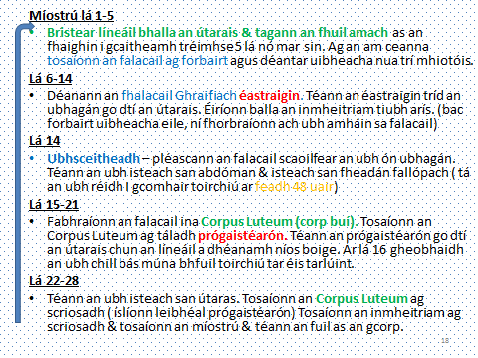
- An Timthriall Míosta
Rialú an Timthriall: (Ard)
Déanta: Faireog phiotútach (tús timtraill)

(a)FSH – Hormón falacailspreagthach
Feidhm: Spreagann sé forbairt na falacail & ubh; Spreagadh
cealla an falacail chun éastraigin a dhéanamh.
(b) Éastraigin
Déanta: Falacail Graifiach (lá 5-14 den timthriall)
Feidhm: Forbairt an inmheitriam (so ionphlandú sutha); bac ar scaoileadh FSH (ní fhabhraíonn tuilleadh uibheacha de bharr); Leibhéal ard roimh lá 14 a spreagann scaoileadh LH ón fhaireog phiotútach.
Déanta: Faireog phiotútach (lá 14)

(c)LH – Hormón Lúitéintheach
Feidhm: Ubhsceitheadh & forbairt an falacailcorpus luteum.
(d) Prógaistéarón
Déanta: Corpus Luteum (lá 14-28)
Feidhm: Inmheitriam a ullmhú do ionphlandú; bac ar déantús FSH & LH.
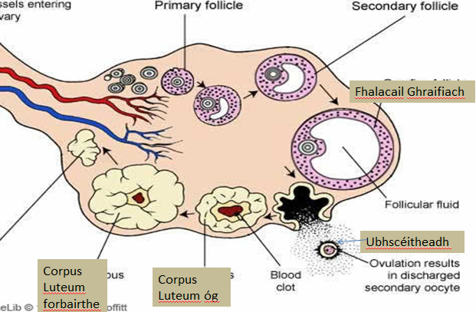

(Ard) Mí-Orduithe Míostraithe- (Ceann le foghlaim!)
m.sh. Fibróidigh (fibroids): Fás neamh-ailseach sa bhroinn, Ní fios cad is cúis leo.
Siomptóm: cur fola trom ag am an mhíostraithe, anaemacht.
Cóiráil: mánliacht(surgery), uaireanta an bhroinn a thógáil amach.

(Ard) Rialú Hormónach an Timthriall Míosta.
Timtraill faoi Smacht:
- Hormón falacailspreagthach (FSH) &
a scaoiltear ón bhfaireog piotútach
- Hormón lúitéineach (LH)
- Éastraigin &
a scaoiltear ó na ubhagáin
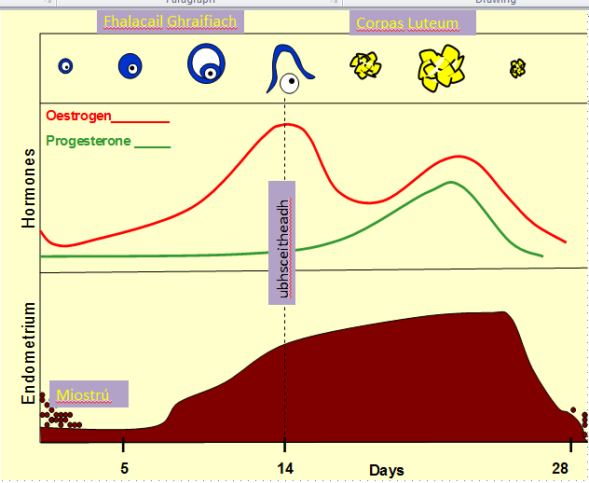
- Prógaistéarón

- Líonann an péineas le fuil & ardaíonn sé.
Comhriachtáin (intercourse) = aontú fisiciúil le linn caidrimh gnéis.

- Ardaíonn an brillín (clitoris) sa bhean & scaoileann balla an fhaighinn múicín.
- Cuirtear an péineas i bhfaigheann na mná & bíonn Agall (ejaculation)= scaoileadh seamhan isteach sa faigheann in aice leis an gceirbheacs.
Giniúnt (conception) = An siogót ag deighilt trí mhiotóis chun suth (embryo) a fhoirmiú.
Frithghiniúnt (contraception) = cosc ar giniúnt , 4 slí:

m.sh. * Ceimiceadh- úsáid an Piollaire (ubhsceitheadh a cosc)
* Bac (barriers)- coiscín (condom), scairt (diaphragm)
* Mánliacht (surgery)- Fear= Vaiseachtóime , Bean- ceangal feadánach fallópach.
* Fisiciúl- Fearas in-utaras, cosc iomphlandú.
Placaint= orgán sealadach déanta as fíochán an máthair & an tsutha.

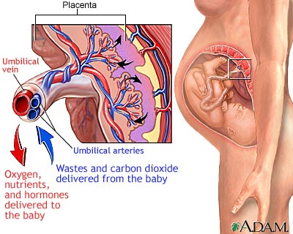
Feidhmeanna:
1.Malartú Ábhair,
2.Bac (barrier) cosaint don fhéatas ó bhrú fola na máthar & mar
3. Faireog Inchríneach (Éastraigin & prógaistéarón, coiméadtar inmeitriam tiubh & ullmhú cíocha do tála bainne).

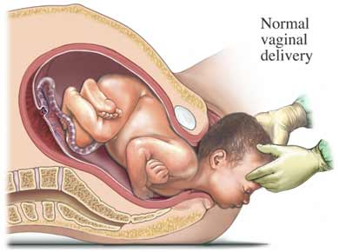
Breith (Birth). Tinneas clainne (labour) & tarlaíonn I 3 stáitsí éagsúla:
- Matáin na broinne ag crapadh (contactions); briseadh na n-uiscí & cierbheacas ag leanthanú (dilating).
- Brútair an leanabh (ceann ar dtúis) amach an bhfaigheann, gearrtar srince (umbilical cord)
- Tagann an slánú amach(afterbirth- placaint srl.)

Tál an Bainne:
Prólachtain (déanta san Faireog Phiotútach)- a spreagann tál bainne sna cíocha.
- Sa bhainne: siúcraí, próitéin, saillte, vit., mianraí & antashubstaintí.

(Ard) Céimeanna forbairt: Forimiú an tSutha (embryo):
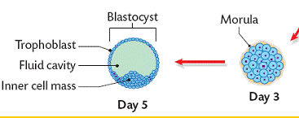
Siogót (1 ceall) Morula (liathróid 100 cealla) Blastaicist

Structúir Blastaicist:
Cealla seachtarach-Trófablast, astu seo a déantar an Phlaicint.
Cealla inmheánacha- as a déantar an Suth.
(Ard) Forimiú an tSutha (embryo):
3 Geirmshraith – Eicteadeirm, Méisideirm & Indeirm
- Eicteadeirm – An inchinn, córda an dromlaigh, craiceann, gruaig,ingne.
- Méisideirm – Matáin, creatlach, fuileadáin, fuil, orgáin atáirgthe, duáin.
- Indeirm – Líneáil na putóige (matáin mín), scámhóga, ae.

